主题4 电功与电热
中考真题
（2011肇庆）
如图所示，在探究电流做功与哪些因素有关的实验中，小电动机通过细线将砝码吊起．
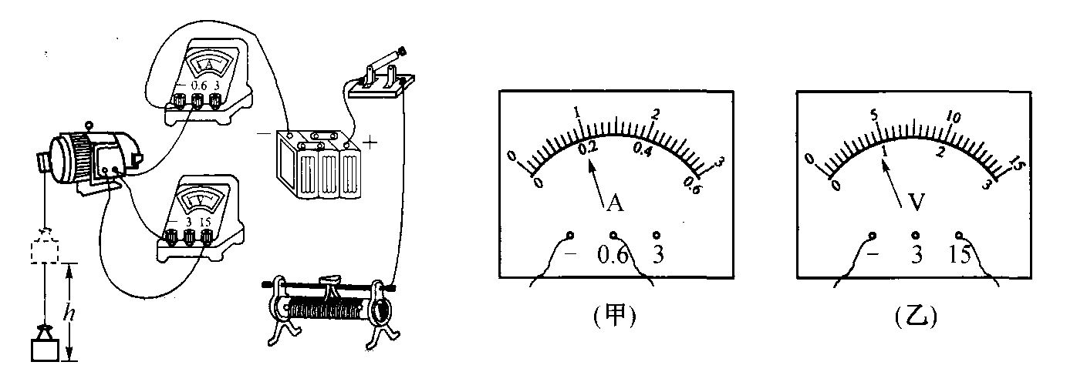
(1)请将滑动变阻器接入电路中（要求连线不得交叉）；
(2)若不计摩擦及损耗，则电流通过小电动机所做的功，与小电动机对_______做的功相等；
(3)电流表和电压表的读数如图（甲）（乙）所示，则小电动机两端的电压是_______V，电功率P电＝_______W；
(4)若砝码的重力是10 N，小电动机在5s内将砝码匀速提升0.4 m，则它的机械功率P＝_______W；
(5) P电与P的大小关系是P电_______P（选填“>”、“＝”或“<”）；造成这种情况的原因可能是____________________________．（写出一条理由即可）
【解析】
(1)用导线将滑动变阻器线圈左接线柱与电压表的“15”接线柱相连； (2)若不计摩擦及损耗，电流通过小电动机所做的功，与小电动机对砝码做的功相等； (3)小电动机两端的电压是4.5 V，流过小电动机的电流是0.2 A，电功率P电＝UI＝4.5 V×0.2 A＝0.9 W； (4)小电动机的机械功率P＝W/t＝Gh／t＝10 N×0.4 m/5 s＝0.8 W；(5)由上可知，P电>P，造成这种情况的原因可能是电动机线圈发热的热损失或电动机转动时克服摩擦的机械损失．

拓展延伸
1．小明的妈妈为了改善早餐的营养，买了一台全自动豆浆机，如图3－20甲所示．图
乙所示是豆浆机的主要结构：中间部位是一个带动刀头的电动机，用来将原料进行粉碎打浆；外部是一个金属圆环形状的电热管，负责对液体加热煮沸．下表是这个豆浆机的主要技术参数；如图所示是豆浆机正常工作做一次豆浆的过程中电热管和电动机交替工作的“P－t”图像，请解答下列问题：
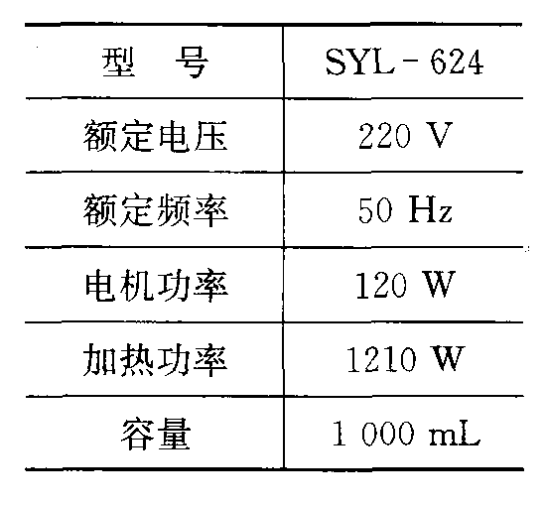
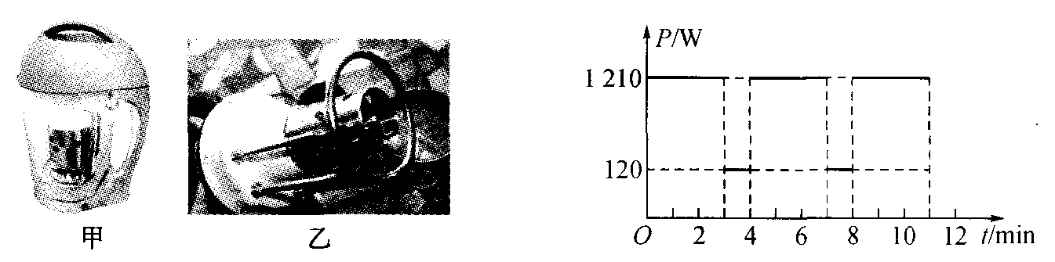
(1)豆浆机正常工作时的最大电流是多大？

(2)豆浆机正常工作做一次豆浆，总共消耗的电能是
多少？

(3)在一次豆浆机工作的时候，小明将家里的其它用电器都关闭，他观察到豆浆机的电热管工作时，家里标有“1200 r/kW．h”字样的电能表转盘在1 min内转过了20转，此时电路的实际电压是多大？

2．小明用家用电能表统计了星期三到星期日的用电情况，每天早晨7点、傍晚19点和睡觉前各观察一次电能表，并将观察到的示数填在了下表中．
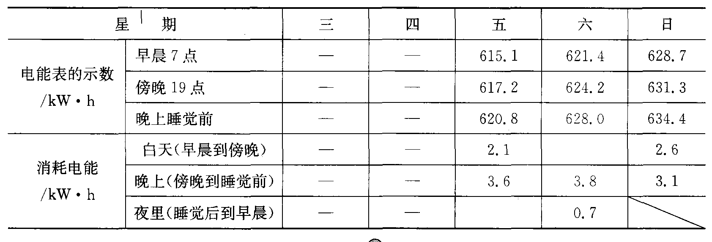
(1)小明根据表中数据计算了一部分时间段消
耗的电能，但还有两处未填，请补充完整．（划线
格子中数据已知，不影响答题）
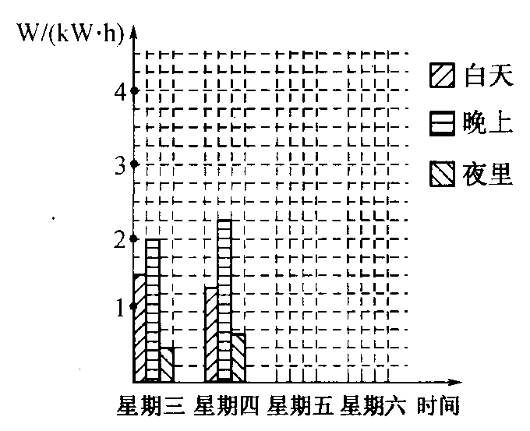
(2)小明根据计算结果画了一张表示星期三和
星期四的用电情况的直方图，如图所示．
请你画出星期五和星期六的用电情况的直
方图．
(3)从用电直方图可以看出，每天_______（选填
“白天”、“晚上”或“夜里”）这一时间段消耗电能最大．
(4)用同一热水器加热同一瓶热水，分别在傍晚和早晨加热，所需要的时间是否相同？为什么？

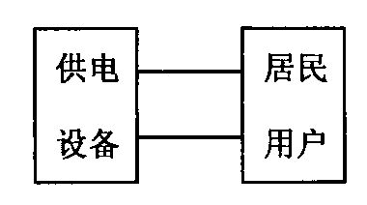
3．如图是供电设备向居民楼用户输电的示意图．为保证居民楼内的用户所有用电器都能正常工作，居民楼的输入导线间的电压必须保证为220 V．当居民楼内消耗的功率为44 kW的时候：
(1)通过输电线的电流为多少安？

(2)若输电线的总电阻为0.1 Ω，供电设备的输出电压为多大？

(3)居民楼内由于家用电器的增加，将向供电部门申请“增容”，即增加用电功率．当居民的用电器的额定功率由44 kW增加到88 kW，所有用电器均在正常工作时，输电线路损失的功率比“增容”前增加了多少瓦？

(4)若要求减小输电线损失的功率，用学过的公式及知识说明应采取的措施．

精要评点
本主题主要考查学生对电功和电热等相关知识的理解程度，真题以“探究电流做功与哪些因素有关”为问题情景，重在考查探究的思路和过程；拓展延伸1以“豆浆机”为载体，重在考查学生如何利用技术参数和图像中的信息，进行计算；拓展2以统计家庭用电情况为情景，重在考查如何利用直方图进行科学分析家庭用电的情况；拓展3则是以供电设备向居民楼用户输电为情景，重在考查如何合理利用电能，减小输电线的电能损失．

失分点跟踪
1．在分析电功率比机械功率大的原因时，失分在没有从能的转化和守恒角度进行分析．事实上，造成这种情况的原因可能是电动机线圈发热的热损失或电动机转动时克服摩擦的机械损失．
2．在计算输电线路损失功率时，失分在没有理解功率损失的主要原因是“增容”后通过输电线的电流增大了，所以应该先分别计算“增容”前后输电线上的电流和“增容”前后输电线上的损失功率，然后再计算其差值，即为所求损失功率的增加量．

参考答案
1．(1)5.5 A (2)667800 J； (3)200 V
2．(1)0.6 2.8 (2)如图 (3)晚上 (4)不相同，傍晚是用电高峰，输电线上的电流大，电压损失大，电热器两端的电压小，实际功率小，加热时间长．
3．(1)200 A (2)240 V； (3)1.2×10⁴ W (4)略
